压电陶瓷片通过介电系数、弹性系数、压电常数来描述。
(a) 介电系数
在方向上有轴向振动、径向振动、厚度振动。

对一薄圆环晶片，其压电参数计算公式如下：

- 轴向方向
介电系数
： 可通过公式算出：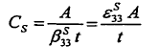(Cs为夹持电容，可测？)
（是夹持条件下的33方向的介电系数。那么在自由状态下下，由于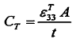，，这样只要Ct可测，可求得，得后可算得什么？）

弹性刚度系数
： (测得轴向反谐振频率，可计算得到)
： (E与D边界条件下的参数转换)

弹性顺度系数：
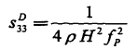 ？？=[]⁻¹

： 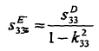 ？？=[]⁻¹

压电应力常数：
： 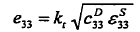

压电应变常数：
d33:可测

机电转换系数：
： 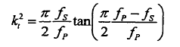 (测得轴向反谐振频率和谐振频率，可算到)

机械品质因数
： 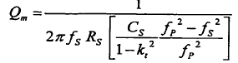
(Cs,Rs都是夹持状态下的电容、电阻，可测？或如何转换为T条件下？因为Ct可测。)

声速：
： 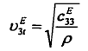
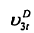： 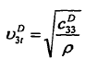
： 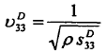

： 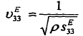 (与类似，c是s是倒数。)

阻抗：

关键是：测到：Cs,Rs；Ct,Rt; fp,fs?
问题：是不是测量厚度方向振动时，没有T边界条件？没有自由条件？总在夹持条件下测量？T=0？总是应力=0 or =const?
对于薄园环晶片，想知道其厚度振动方向的，，，，请问这些参数可否可直接测出？

- 径向方向
介电系数：
： 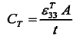

弹性刚度系数
=
弹性顺度系数：
： 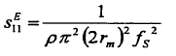

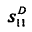 ：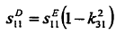

压电应力常数：
无：
压电应变常数：
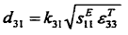
机电耦合系数：
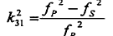
- 厚度方向

